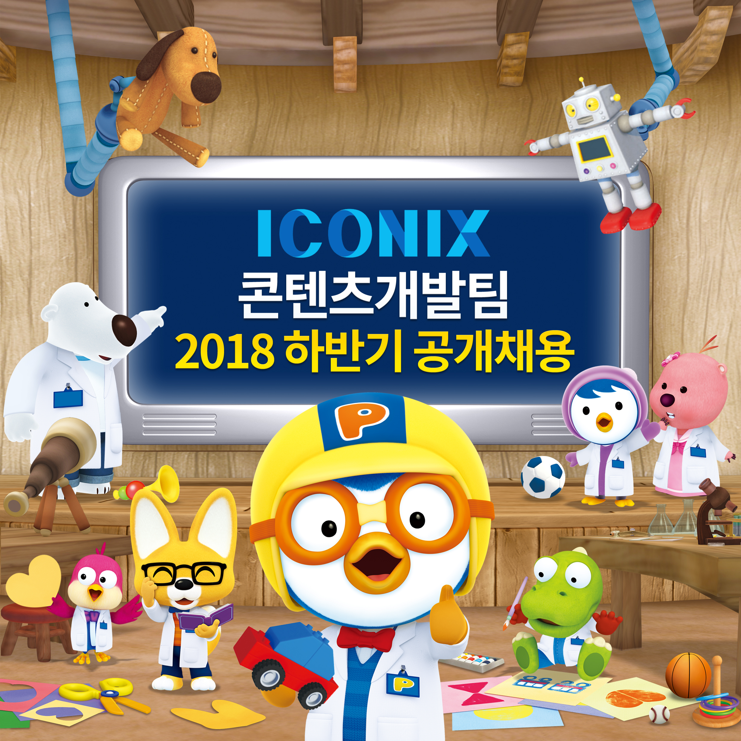

아이코닉스 ICONIX

2001년에 설립된 아이코닉스는 어느새 국민 캐릭터를 넘어 전 세계 어린이의 사랑을 받게 된 ‘뽀롱뽀롱 뽀로로’를 비롯해 ’꼬마버스 타요’, ‘띠띠뽀 띠띠뽀’, ‘플라워링 하트’, ‘스톤에이지’ 등 한국을 대표하는 애니메이션을 기획, 제작하고 직접 사업을 전개하고 있습니다. 최근에는 애니메이션 사업뿐 아니라 구독자 수 1000만, 월 4억 뷰 이상의 조회 수를 기록하고 있는 유튜브 채널과 1등 키즈 전문 채널 뽀요TV 등 여러 미디어와 플랫폼을 직접 운영하며, 다양한 장르의 콘텐츠를 개발하고, 사업을 확장하고 있습니다.

● 회사개요
- 법 인 명 : (주) 아이코닉스
- 대 표 : 최종일
- 사 업 영 역 : 애니메이션 기획, 제작, 출판, 수출, 수입, 캐릭터 머천다이징, 라이선스, 방송
- 위 치 : 경기도 성남시 분당구 판교로 255번길 64 아이코닉스 사옥
- 복 리 후 생 : 주 5일제 근무, 연차, 정기휴가, 생일축하금 외 경조사비 제도, 사내 동호회 지원
건강검진 지원, 자녀 학자금 지원, 학원 교육비 지원, 뽀로로몰 마일리지 지급, 사내 카페 운영, 출근셔틀버스 운영 등

